**Neuakzentuierungen des Lehrplans Deutsch**

**Erarbeitet von**

**Conny Hartig, SRin**

**Ute Stegmann, SRin**

**Silke Demleitner, KRin**

**Birgit Härtl, KRin**

Stand: Herbst 2013

**Allgemein:**

**Ziel:**

**Kinder können sich mündlich und schriftlich ausdrücken.**

**INTEGRATIVER Deutschunterricht!**

**Große Heterogenität erfordert:**

**Aufgabenimmanente Differenzierung!**

Dem Kompetenzstrukturmodell mit den grundlegenden Kompetenzen sind Lernbereiche samt den gestuften Kompetenzerwartungen untergeordnet. Danach folgen in Bayern konkrete Inhalte und Lernaufgaben

- Reduzierung auf vier Lernbereiche s. Modell

- der mittlere Standards ist für Jahrgangsstufen 1/2 und 3/4, Progression von 2 auf 4 konkret aufgeführt

- Höherer Stellenwert des Übens, Wiederholens, Anwendens bis zur Entwicklung von ROUTINEN mit offenen, **guten** Aufgabenstellungen.

- ABER: Gebundene Einführungsstunden bleiben erhalten.

- Methoden und Arbeitstechniken werden zum jeweiligen Lerngegenstand konkret benannt.

- Richtig schreiben im Lernbereich Sprache untersuchen integriert.

- **Sprechen** erfährt immense Aufwertung, steht an erster Stelle in Deutsch: Lernen durch Aktivität, Kooperation und Austausch mit anderen Kindern.

- Reflexion und Bewertung des eigenen Lernens.

- Geplant: frühzeitige lateinische Begriffe schon in 1/2 (Nomen, Verben, Adjektiv),

**Schriftspracherwerb**

**Schriftspracherwerb kein eigener Lernbereich mehr, sondern im Lesen, Schreiben und Sprache untersuchen als Vorläuferkompetenz untergeordnet.**

- Frühe Gliederung der Wörter in die Silben s. silbisches Prinzip.

- Frühe Gliederung der Wörter in die Wortbausteine: Vorsilben, Wortstamm, Nachsilbe, wiederkehrende Wortteile, Signalgruppen s. morphematisches Prinzip.

- besonderes Üben und Sichern der häufigsten Wörter unserer Sprache s. Anhang

- Aufbauen des Leselernprozesses durch Systematik von der Silbe zum Wort, zur Wortgruppe zum Satz erst dann zum Text.

- Lesen einfacher diskontinuierlicher Texte (Schaubilder, Tabellen, Pläne..).

- Lesefertigkeiten bilden die Grundlage der Texterschließung.

- Engste Verbindung von Anfang an zur Kinderliteratur, nicht mehr als eine einmalige Ganzschrift, sondern ständig.

- Richtig schreiben ist nun mit SSE verbunden. Wertlegung auf frühzeitige rechtschriftliche Korrektur frei geschriebener Texte!

- Wortmaterial in der Anfangsphase möglichst LAUTGETREU. Wenn diese Ebene verlassen wird, werden rechtschriftliche Verstöße frühzeitig erklärt und verbessert.

-VA bleibt: Alternativ-Formen zu e, s, ß, t, z (LA)

- Dem Bereich der Handschrift (früher Schönschreiben) wird wieder mehr Bedeutung eingeräumt. Genügend Übungszeit für eine formschöne, flüssige, und gut lesbare Schrift! Übersichtlichkeit und Wirkung.

**Lernbereich Sprechen und Zuhören**

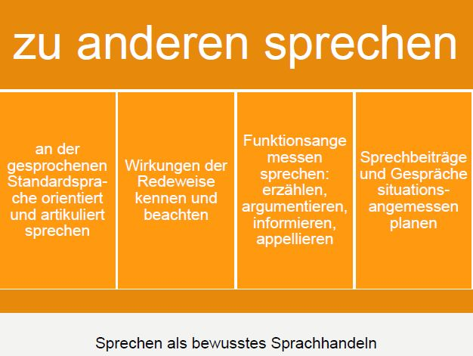

Teilkompetenzen:

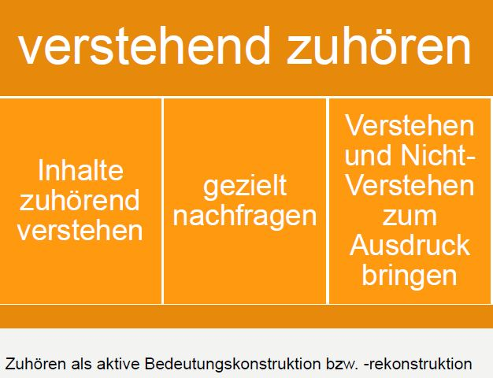

Sprache wird Gegenstand der Reflexion

Sprache erfordert Anpassung an die Kommunikationssituation.

**Immense Aufwertung: An erster Stelle in Deutsch!!**

- zunehmende Bedeutung des Hörverstehens und des **aktiven Zuhörens**

- Gesprächskultur entwickeln; Reflexion über Gespräche

- Anwendung von Sprachmustern: bitten, gratulieren, trösten…. auch im szenischen Spiel

- erzählen - informieren – argumentieren (= verschiedene Sprechabsichten – u.a. Präsentieren)

- fächerübergreifend und integrativ für alle D- Bereiche: Lernen lernen, über Lernen sprechen, eigenes Lernen reflektieren. (Fragen beantworten - Gehörtes zusammen fassen – Kerngedanken erkennen)

- Wertschätzung der Erstsprache, Erzählen vom Herkunftsland, Bräuchen… - auch Dialekt!

Lernarrangement „Zuhörheft“: (Material: LISUM BERLIN)

Ablauf: Vorlesen/ Zuhören 🡪 Vorlesegespräch 🡪 Zuhörheft bearbeiten

**Lernbereich Lesen und mit Texten und Medien umgehen**

**Im Mittelpunkt des LP angesiedelt!**

- Aufbauen von Leseroutinen durch Systematik von der Silbe zum Wort , zur Wortgruppe zum Satz erst dann zum Text.

- Lesetechnik wird wieder mit konkret angegebenen Techniken intensiv geschult!

- Danach erfolgt die systematische Einführung von Lesestrategien (vor - während - nach dem Lesen) in allen Textarten. Anwendung mit Anleitungen, Anwendung z.B. im Lesezirkel mit Rollenkarten.

- Lesefertigkeit und Lesefähigkeit und Lesestrategien führen zur Lesekompetenz!

- Bücher, Texte der Kinder frühzeitig einbeziehen. Tandemlesen, Patenlesen. Hohe Aufwertung der literarischen Bildung s. Fabeln, Märchen, Kinderomane, Werbetexte, Sachtexte und auch der Lyrik!

- kontinuierliche und diskontinuierliche (Tabellen, Schaubilder, Legenden bei Landkarten o. ä. in Klasse 1 und 2) in hohem Umfang vertreten.

- enge Verknüpfung des Lernbereichs mit dem Kompetenzbereich Schreiben. Literarische Figuren werden genutzt, um diese zum Gegenstand des Schreibens zu machen (Handlung der Hauptfigur weiterschreiben, umschreiben….). 🡪 Lesetagebücher

- Lyrik: Kindergedicht mit Vorlage und auswendig präsentieren!

- Wertschätzung der Erstsprache: Geschichten, Lieder, Fabeln in der Muttersprache des Kindes

- Lesefortschritt von Schülern dokumentieren lassen .

**Lernbereich Schreiben**

**Enge Verbindung zu den Texten aus Lesen.**

- Aufsatzmaus als enges Textmuster abbauen!

- Lesetexte/Medien (Fernsehen, Kino, Spiele, …) mit ihren Figuren und Handlungen verstärkt als Ausgangspunkt des Schreibens nutzen.

- Planen und Schreiben von Texten greifen ineinander, keine Abfolge nacheinander ausgeführter Arbeitsschritte. Texte vorbereiten als eigener Lernbereich entfällt.

- Prozess des Schreibens, nicht nur das fertige Produkt (Aufsatz) wird betont

- Überarbeiten als feste Verankerung und eng verzahnt mit Sprache untersuchen und Richtig schreiben. Wichtig: Für die Überarbeitung einen Schwerpunkt setzen! Überarbeiten mit und ohne Anleitung! Weniger Überarbeitungskriterien (Progression mit steigender Jgst.)

- Weniger festgelegte Gattungen, sondern Schreibaufgaben (nicht die Aufsatzform, sondern die Funktion des Schreibens und die Textfunktion stehen im Mittelpunkt, Verwendungszweck

- grundlegende Textmuster: erzählen, informieren, argumentieren

- möglichst viele Formen der Veröffentlichung nutzen und deshalb ansprechend gestalten

- Freies und kreatives Schreiben weiterhin nutzbar.

- Gebundene Formen: z.B. Beschreibungen der Informationen in logischer Reihenfolge.

- Individuelle Einträge in ein Lerntagebuch oder ein Lesetagebuch.

**Lernbereich Sprache und Sprachgebrauch untersuchen:**

**Verortung des Sprachbereichs in allen anderen Bereichen des DU (lernbereichsübergreifend).**

**Dies bedeutet: INTEGRATIVER Deutschunterricht!**

Kern in der Sprachuntersuchung: Wozu brauche ich dieses sprachliche Mittel (z.B. Vorsilben)?

**Sofortige** Anwendung im Sprechen und Schreiben!

- Verbindung zu kindgemäßen wirklichkeitsnahen Situationen

- offene Aufgaben zum Erforschen von Sprache - Ordnen nach selbstgefundenen Kriterien

- Reflexion und Untersuchen von Sprache und Sprachgebrauch begleiten das Schreiben lernen und Rechtschreiben,

- Kinder mit Migrationshintergrund erhalten Gelegenheit zur Wertschätzung der Erstsprache! vergleichen ihre Sprachen, Schriftsysteme

- Voraussichtlich fallen die „4 Fälle“ weg

- Neue verbindliche Begriffe: Überschrift, Zeile, Spalte und Absatz

- Wortfamilien und Wortfelder in 1/2

- Wortarten Schwerpunkte sind nur noch: Nomen mit Artikel und Verben.

- „Richtig schreiben“ im Lernbereich Sprache untersuchen integriert.

**Lernbereich Richtig Schreiben:**

**Ebenso: Verortung des Lernbereichs in allen anderen Bereichen des DU (lernbereichsübergreifend).**

Engste Verbindung zu den Textergebnissen aus dem Schreiben!

Welche Fehler tauchen in der gesamten Klasse auf? (Klassenwortschatz) Welche Fehler kommen individuell vor und gehören so zum Übungsbereich dieses Kindes?

- Zunehmend selbstverantwortetes Rechtschreiblernen

- In 1/2 gehört es zu allen Bereichen und liegt darum es quer mit über den anderen Kompetenzbereichen.

- In 3/4 sind die Fragestellungen nicht klar von Sprache untersuchen abzugrenzen und eng mit RS verwoben.

- Rechtschreibkompetenz als integrativer Teil der Schreibkompetenz

- GWS im Sinne eines Modellwortschatzes reduziert. (500 statt bisher 700 Wörter) Ordnung nach Rechtschreibbesonderheiten, nicht mehr alphabetisch.

- Schwerpunkt auf strategiegeleitetem RS-Lernen nach ausgewiesenen RS-Prinzipien (phonologisches, silbisches, morphologisches, grammatisches Prinzip).

- Anfangsunterricht: Nutzung des phonologischen und silbischen Prinzips, später systematische Ergänzung durch Strategien und durch morphologisches und grammatisches Wissen (z. B. über Wortbausteine, Wortarten)

- zum strategiegeleiteten Wortschatz kommt hinzu: **Individueller** Übungswortschatz (ergibt sich aus dem Klassenunterricht oder individuellen Fehlerwörtern der Schüler) und Häufigkeitswortschatz.

- Strategien Mitsprechen, Nachdenken und Merken bleiben erhalten, Wörter werden aber nicht mehr in MSW, NDW und MW kategorisiert.

- Mitlautverdopplungen + Auslautverhärtungen (s. bleiben - bleibt) in Klasse 1 /2

- **SSE** ist hier mit verortet- Wertlegung auf rechtschriftliche Korrektur frei geschriebener Texte. Wortmaterial in der Anfangsphase möglichst LAUTTREUE. Wenn diese verlassen wird, werden rechtschriftliche Verstöße frühzeitig erklärt und verbessert.

- Verwendung individueller Lernwörterkarteien, Wörterlisten und Wörterbücher/ Nachschlagen!

- Beste Sätze schreiben (mit mögl. vielen Lernwörtern) + offene Aufgabenformen